УПРАВЛЕНИЕ ОБРАЗОВАНИЯ АДМИНИСТРАЦИИ НИЖНЕИНГАШСКОГО РАЙОНА

ПРИКАЗ

27.11.2017 г. р.п. Нижний Ингаш № 111-о
О подготовке к проведению мониторинга качества подготовки в форме итогового собеседования.

На основании приказа Министерства образования и науки Российской Федерации от 20.11.2017 №1025 «О проведении мониторинга качества образования», п.1.1.26, а также в целях организованного и качественного проведения с 14 по 16 февраля 2018 года в Нижнеингашском районе мониторинга обучающихся 9 классов по учебному предмету «русский язык» в форме итогового собеседования, п р и к а з ы в а ю:
  - Провести обучающие семинары по подготовке и проведению мониторинга обучающихся 9 класса по учебному предмету «русский язык» в форме итогового собеседования:
- отделу общего, дошкольного и дополнительного образования (Шпинева) - для заместителей директоров по учебно-воспитательной работе;
- МБУ ДО «Радуга» (Говорова) – для районного методического объединения учителей русского языка и литературы.
2. Руководителям общеобразовательных организаций:
2.1. назначить:
- ответственного организатора образовательной организации, обеспечивающего подготовку и проведение итогового собеседования;
- организаторов вне аудитории, обеспечивающих передвижение обучающихся и соблюдение порядка и тишины в коридоре;
- экзаменаторов-собеседников, которые проводят собеседование с обучающимися по выбранной теме, а также фиксируют время начала и время окончания итогового собеседования каждого участника;
- экспертов, оценивающих качество речи обучающихся;
- технических специалистов, обеспечивающих получение материалов для проведения итогового собеседования с федерального Интернет-ресурса и осуществляющих аудиозапись бесед участников с экзаменаторами-собеседниками.
2.2. обеспечить необходимое количество аудиторий проведения, исходя из расчета количества участников итогового собеседования, количества привлекаемых экзаменаторов-собеседников и экспертов.

2.3. провести разъяснительную работу со всеми участниками образовательных отношений (педагогами, родителями, обучающимися) о проведении мониторинга обучающихся 9 класса по учебному предмету «русский язык» в форме итогового собеседования.

3. Контроль за исполнением приказа возложить на начальника отдела общего, дошкольного и дополнительного образования М.С.Шпиневу.

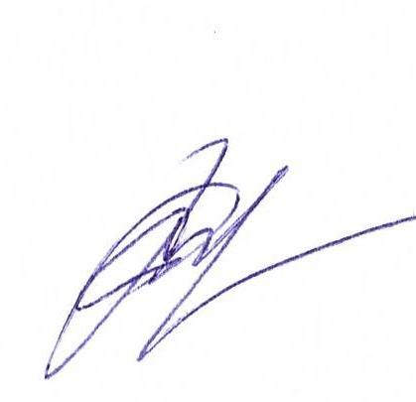

Временно исполняющий обязанности
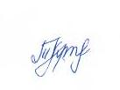
начальника управления образования С.В.Козлова

